Практыкаванне 9 – с4. ТЭМА: «Горад»
- Разгадайце рэбусы на тэму «Горад». Прыдумайце свае рэбусы!
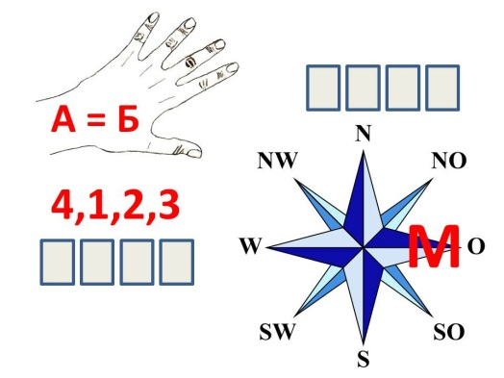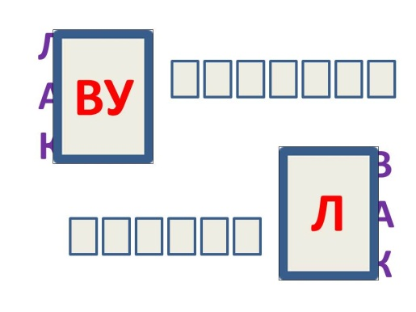
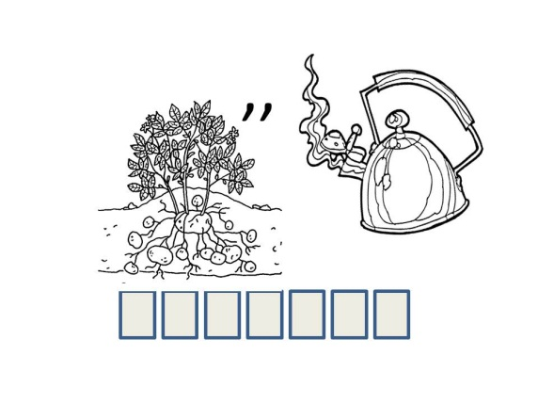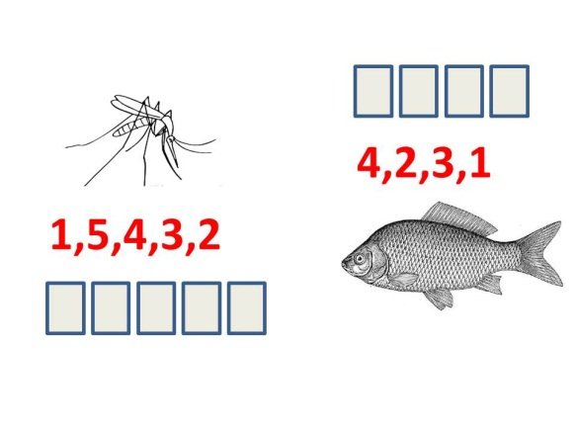
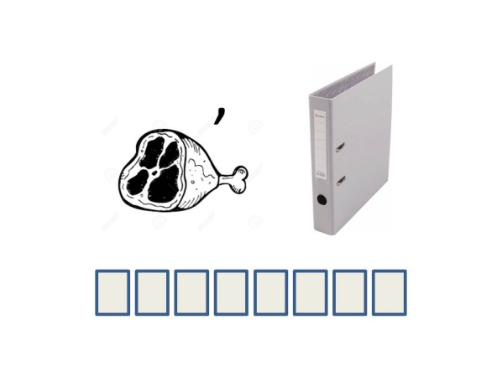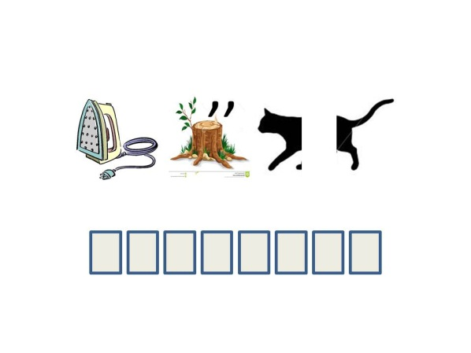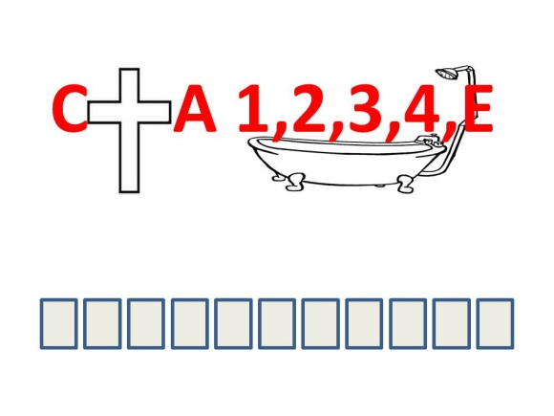

- Гуляемся ў карэктара: шукаем і выкрэсліваем літару І.
Якія іголкі вы ведаеце? Каму яны належаць? | Ішла іголка цераз лог,  Знайшла іголка сена стог  І начаваць засталась.  Знайдзі яе ты зараз!
- Чыстагаворка: У трусоў маршрут просты:
тры прыпынкі трамваем, тры прыпынкі тралейбусам,
тры прыпынкі метро і чатыры - электрычкай.
- Намалюйце план горада (найлепей – на вялікай паперы), правядзіце экскурсію. Напрыклад, такую:
Прывітанне! Тут маё мястэчка.
Вось масток гарбаты па-над рэчкай.
Калі пойдзеце па ўзбярэжнай,
Там карчма, ды кормяць там няўежна.
На цэнтральнай плошчы нашай - крамы
І кіно, куды мы ходзім з мамай.
Пройдземся крыху далей завулкам:
Там пякарня, смачна пахне булкай.
Калі тут прайсці паўз плот будоўлі,
Там бульвар і стадыён пры школе.
Вуліца сягае аж да пляца,
Дзе царква, музей і два палацы,
А за паркам – замчышча старое.
Злева – знак загінуўшым героям,
Праваруч – капліца уніятаў
І мячэт. Касцёл – далей. Мы з татам
Шпацыруем зрэдку па прысадах,
Што вядуць да цырка ды тэатра.
Там абапал сцежкі гожы кветнік
І фантан. А пад гарою – сметнік.
Б’е на вежы гарадскі гадзіннік.
Да вакзала вам – адзін прыпынак,
Хутка ваш цягнік, таму бывайце!
На рагу – направа. Не блукайце!

- Адказы на крыжаванку пра памочнікаў (пр.8)
Міксер, пралка, камбайн, пліта, ануча, пыласмок, прас, мікрахвалёўка, муж, свякроў, дачка, сын, тэлевізар, шчотка, пальчаткі

